Chapter A: New text of the German Pharmacopoeia

Cannabisblüten
Cannabis flos

Definition
Cannabisblüten bestehen aus den blühenden, getrockneten Triebspitzen der weiblichen Pflanzen von Cannabis sativa L. (Cannabaceae). Die Droge enthält mindestens 90,0 und höchstens 110,0 Prozent der in der Beschriftung angegebenen Mengen an Cannabinoiden, wie ∆⁹-Tetrahydro-cannabinol und Cannabidiol, sowie Cannabinoid-Carbonsäuren, wie ∆⁹-Tetrahydrocannabinolsäure und Cannabidiolsäure, berechnet als ∆⁹-Tetrahydrocannabinol (C₂₁ H₃₀O₂; M_{r} 314,5) beziehungsweise Cannabidiol (C₂₁H₃₀O₂; M_{r} 314,5), bezogen auf die getrocknete Droge.

Eigenschaften
Geruch: charakteristisch nach Cannabisblüten.

Prüfung auf Identität
A. Die weiblichen Blütenstände liegen unzerteilt vor oder sind mehr oder weniger in ihre Einzelteile zerfallen. Die dicht zusammenstehenden Tragblätter und Blüten der ganzen Blütenstände bilden eine stark gestauchte Rispe von etwa 1 bis 5 cm Länge und Breite, bei der die dunkelgrünen Tragblätter etwas herausragen. Die hellbraunen bis braunen Griffel und Narbenäste sind insgesamt bis zu 1 cm lang. Die Blütenhüllblätter sind grün bis hellgrün und wie die Tragblätter dicht mit gelblich weißen Haaren besetzt und durch Harz verklebt. Bei der zerfallenen Droge liegen Fragmente der Blütenstandsstiele, Tragblätter und Rispenabschnitte sowie einzelne Blüten und Blütenorgane vor. Die Einzelblüte ist etwa 5 bis 10 mm Iang, manchmal kurz gestielt, und besteht aus dem kapuzenartigen, grünen bis hellgrünen Blütenhüllblatt, dem 1 bis 2 mm großen weißlichen Fruchtknoten, der eine kleine braune Samenanlage enthalten kann, und dem braunen Griffel mit 2 langen, schlanken Narbenästen. Die Fragmente der Tragblätter sind dunkelgrün bis grün, die Blütenstands-stiele hellgrün. Die Tragblätter und alle Blütenorgane außer den Griffeln sind mehr oder weniger dicht mit durch ausgeschiedenes Harz klebrigen Drüsenhaaren besetzt.

B. Die Prüfung erfolgt unter dem Mikroskop, wobei Chloralhydrat-Lösung R verwendet wird. Die pulverisierte Droge (355) zeigt folgende Merkmale: Große Drüsenhaare mit vielzelligem Stiel und mehrzelligem Köpfchen (A), isolierte Stiele (B) und isolierte Köpfchen (C); vielzelliger Drüsenstiel von unten (D); große, spitz zulaufende Deckhaare unterschiedlicher Länge mit stark verdickten Zellwänden, isoliert oder auf Epidermen (E), manchmal mit Cystolith (F); Blattfragmente der Tragblätter mit kurzen, breiten Cystolithenhaaren auf der oberen Epidermis (G, H), die obere Epidermis mit polygonalen oder gebuchteten antiklinen Zellwänden, die Cystolithenhaare mit stark verdickter, manchmal warziger Zellwand, die Cystolithen sind als traubenförmige Strukturen zu erkennen, unter der Epidermis erkennt man das Palisadenparenchym; Fragmente der Tragblätter mit feinen, einzelligen Deckhaaren (I); Blattfragmente mit gebuchteten oder gewellten, perlschnurartig verdickten antiklinen Zellwänden der unteren Epidermis, die Spaltöffnungen vom anomocytischen Typ; Blattfragmente, die dicht mit Ansatzstellen der vielzelligen Stiele der großen Drüsenhaare besetzt sind; Blattfragmente mit sehr zahlreichen Calciumoxalatdrusen im Mesophyll (J); die Gefäße in den Blattfragmenten haben schraubenartig verdickte Zellwände; die Blattepidermen können kleine Drüsenhaare mit einzelligem Stiel und ein- bis vierzelligem Köpfchen oder sitzende Drüsenhaare mit radiär angeordneten Zellen zeigen (N); Fragmente der Stiele des Blütenstands mit Deckhaaren, Spiralgefäßen und Kristallzellreihen mit Calciumoxalatdrusen; Fragmente des Fruchtblatts, dessen obere Epidermis Zellen mit geraden oder leicht gebuchteten (K) und dessen untere Epidermis Zellen mit stark gewellten antiklinen Zellwänden besitzen (L); Fragmente der braunen Griffel und Narben, dicht mit langen, keulenförmigen Papillen besetzt; selten Pollenkörner, tricolpat und mit glatter Exine.

C. Die Prüfung erfolgt mit Hilfe der Dünnschichtchromatographie (2.2.27).
Untersuchungslösung: 0,1 g pulverisierte Droge (710) werden 10 min lang mit 5 ml Methanol R im Ultraschallbad extrahiert und durch ein Faltenfilter abfiltriert. Das Filtrat wird anschließend durch ein Membranfilter aus regenerierter Cellulose von 0,45 µm nominaler Porenweite filtriert. Diese Lösung dient als Untersuchungslösung.
Referenzlösung: je 5 mg Cannabidiol RN und ∆⁹-Tetrahydrocannabinolsäure RN werden in 5 ml Methanol R gelöst.
Stationäre Phase: DC-Platte mit octadecylsilyliertem Kieselgel F₂₅₄ R (2 bis 10 µm).
Auftragen: 5 µL, bandförmig 8 mm x 2 mm.
Fließmittel: Mischung von 70 Volumteilen Methanol R, 15 Volumteilen Wasser R und 15 Volumteilen Essigsäure 99 % R.
Laufstrecke: 6 cm.
Detektion und Auswertung
Die Platte wird an der Luft getrocknet, anschließend mit Vanillin-Reagenz R besprüht und etwa 15 min lang bei 100 bis 105 °C erhitzt. Die Auswertung erfolgt im Tageslicht.
Die Zonenfolge in den Chromatogrammen von Referenzlösung und Untersuchungslösung ist aus den nachfolgenden Angaben ersichtlich. Im Chromatogramm der Untersuchungslösung können weitere, schwächer gefärbte Zonen vorhanden sein.

Oberer Plattenrand
_____  Cannabidiol: eine violette Zone  _____  ∆⁹-Tetrahydrocannabinolsäure: eine violette Zone | ___  eine schwache violette Zone (Cannabidiol)  eine violette Zone  ___  eine violette Zone  eine violette Zone (∆⁹-Tetrahydrocannabinol-säure)
Referenzlösung | Untersuchungslösung

Prüfung auf Reinheit

Fremde Bestandteile (2.8.2): höchstens 2 Prozent.
Trocknungsverlust (2.2.32): höchstens 10 Prozent, mit 1,000 g pulverisierter Droge (710) durch 24 h langes Trocknen im Vakuum über Phosphor(V)-oxid R bei 40 °C und einem Druck zwischen 1,5 und 2,5 kPa bestimmt.
Cannabinol: Höchstens 1,0 Prozent. Die Prüfung erfolgt mit Hilfe der Flüssigchromatographie (2.2.29) wie unter Gehaltsbestimmung angegeben unter Verwendung der Referenzlösung V.
Der Prozentgehalt an Cannabinol (C₂₁H₂₆O₂) wird nach folgender Formel berechnet:

$$\frac{C_{r}⋅G⋅\text{100}}{C_{u}⋅(\text{100}−t)}$$

C_{r} = Konzentration an Cannabinol in der Untersuchungslösung in Milligramm je Milliliter,
berechnet mit Hilfe der Kalibrierfunktion der Kalibrierlösungen V_{a} bis V_{f} der
Referenzlösung V.
G = Gehalt von Cannabinol RN in Prozent.
C_{u} = Konzentration der Droge in Milligramm je Milliliter.
t = Trockungsverlust der Droge in Prozent.

Gehaltsbestimmung
Die Prüfung erfolgt mit Hilfe der Flüssigchromatographie (2.2.29).
Untersuchungslösung: 0,500 g pulverisierte Droge (710) werden 15 min lang mit 20 ml Ethanol 96 % R geschüttelt und anschließend zentrifugiert. Der klare Überstand wird in einen 50-ml-Messkolben überführt. Der Rückstand wird 2-mal mit je12,5 ml Ethanol 96 % R gleichermaßen behandelt. Die organischen Lösungen werden zusammengeführt und mit Ethanol 96 % R zu 50,0 ml ergänzt. Diese Lösung wird durch ein Membranfilter aus regenerierter Cellulose von 0,45 µm nominaler Porenweite filtriert. 1,0 ml Filtrat wird mit Ethanol 96 % R zu 10,0 ml ergänzt.
Referenzlösung I: 10,0 mg ∆⁹-Tetrahydrocannabinol RN werden in Methanol R zu 100,0 ml gelöst (Stammlösung). Aus dieser Lösung werden durch Verdünnen mit Methanol R mindestens sechs Kalibrierlösungen I_{a} bis I_{f} im Konzentrationsbereich von 0,5 bis 75 µg · ml⁻¹ hergestellt; eine Kalibrierlösung hat die Konzentration von 10 µg · ml⁻¹.
Referenzlösung II: 30,0 mg ∆⁹-Tetrahydrocannabinolsäure RN werden in Methanol R zu 100,0 ml gelöst. Aus dieser Lösung werden durch Verdünnen mit Methanol R mindestens sechs Kalibrierlösungen II_{a} bis II_{f} im Konzentrationsbereich von 0,5 bis 250 µg · ml⁻¹ hergestellt; eine Kalibrierlösung hat die Konzentration von 50 µg · ml⁻¹.
Referenzlösung III: 10,0 mg Cannabidiol RN werden in Methanol R zu 100,0 ml gelöst. Aus dieser Lösung werden durch Verdünnen mit Methanol R mindestens sechs Kalibrierlösungen III_{a} bis III_{f} im Konzentrationsbereich von 0,5 bis 75 µg · ml⁻¹ hergestellt; eine Kalibrierlösung hat die Konzentration von 10 µg · ml⁻¹.
Referenzlösung IV: 15,0 mg Cannabidiolsäure RN werden in Methanol R zu 100,0 ml gelöst. Aus dieser Lösung werden durch Verdünnen mit Methanol R mindestens sechs Kalibrierlösungen IV_{a} bis IV_{f} im Konzentrationsbereich von 0,5 bis 100 µg · ml⁻¹ hergestellt; eine Kalibrierlösung hat die Konzentration von 50 µg · ml⁻¹.
Referenzlösung V: 10,0 mg Cannabinol RN werden in Methanol R zu 100,0 ml gelöst. Aus dieser Lösung werden durch Verdünnen mit Methanol R mindestens sechs Kalibrierlösungen V_{a} bis V_{f} im Konzentrationsbereich von 0,1 bis 10,0 µg · ml⁻¹ hergestellt; eine Kalibrierlösung hat die Konzentration von 1 µg · ml⁻¹.
Referenzlösung VI: 10,0 mg ∆⁸-Tetrahydrocannabinol RN werden in Methanol R zu 100,0 ml gelöst. 1,0 ml Lösung wird mit 1,0 ml der Stammlösung der Referenzlösung I gemischt und mit Methanol R zu 10,0 ml ergänzt.
Die Chromatographie kann folgendermaßen durchgeführt werden:
Vorsäule
Material: rostfreier Stahl.
Abmessungen: Länge 5 mm, innerer Durchmesser 4 mm.
Stationäre Phase: octadecylsilyliertes Kieselgel zur Chromatographie R (3 µm).
Säule
Material: rostfreier Stahl.
Abmessungen: Länge 0,15 m, innerer Durchmesser 4,6 mm.
Stationäre Phase: octadecylsilyliertes Kieselgel zur Chromatographie R (3 µm).
Säulentemperatur: 40 °C.
Elution
Mobile Phase A: wässrige Lösung von Phosphorsäure 85 % R (8,64 g · l⁻¹).
Mobile Phase B: Acetonitril R.
Durchflussrate: 1,0 ml · min⁻¹ .

Zeit [min] | Mobile Phase A  [% V/V] | Mobile Phase B  [% V/V] | Erläuterungen
0 – 35 | 35 → 30 | 65 → 70 | linearer Gradient
35 – 37 | 30 → 20 | 70 → 80 | linearer Gradient
37 – 40 | 20 | 80 | isokratisch
40 – 42 | 20 → 35 | 80 → 65 | linearer Gradient
42 – 45 | 35 | 65 | Äquilibrierung

Untersuchungsbedingungen
Detektor: Spektrometer bei einer Wellenlänge von 225 nm (für Cannabidiol beziehungsweise ∆⁹-Tetrahydrocannabinol) und 306 nm (für Cannabidiolsäure beziehungsweise ∆⁹-Tetrahydrocanna-binolsäure).
Aufgabesystem: Probenschleife.
Injektionsvolumen: je 20 µl.
Aufzeichnungsdauer: Das Chromatogramm der Untersuchungslösung wird 45 min lang aufgezeichnet.
Relative Retention (bezogen auf ∆⁹-Tetrahydrocannabinol, t_{R} etwa 25 min)

- Cannabidiolsäure: etwa 0,45
- Cannabidiol: etwa 0,55
- Cannabinol: etwa 0,80
- ∆⁸- Tetrahydrocannabinol: etwa 1,04
- ∆⁹-Tetrahydrocannabinolsäure etwa 1,27

Eignungsprüfung
Auflösung: mindestens 1,2 zwischen den Peaks von ∆⁹-Tetrahydrocannabinol und ∆⁸-Tetra-hydrocannabinol im Chromatogramm der Referenzlösung VI.
Präzision: Die Referenzlösung II wird 6-mal eingespritzt und die Flächen der ∆⁹-Tetrahydro-cannabinolsäure entsprechenden Peaks werden ermittelt. Die Prüfung darf nur ausgewertet werden, wenn die relative Standardabweichungen der Einzelwerte vom Mittelwert höchstens 1,0 Prozent beträgt.

Auswertung
- Der Prozentgehalt an Δ⁹-Tetrahydrocannabinol (C₂₁H₃₀O₂) wird nach folgender Formel berechnet:

$$\frac{C_{r−a}⋅G_{r−a}⋅\text{100}}{C_{u}⋅(\text{100}−t)}$$

C_{r-a} = Konzentration des Δ⁹-Tetrahydrocannabinol in der Untersuchungslösung in
Milligramm je Milliliter, berechnet mit Hilfe der Kalibrierfunktion der Kalibrierlösungen I_{a} bis I_{f}. G_{r-a} = Gehalt an Δ⁹- Tetrahydrocannabinol in Δ⁹- Tetrahydrocannabinol RN in
Prozent.
c_{u} = Konzentration der Droge in Milligramm je Milliliter.
t = Trocknungsverlust der Droge in Prozent.

- Der Prozentgehalt an Δ⁹-Tetrahydrocannabinolsäure (C₂₂H₃₀O₄) wird nach folgender Formel berechnet:

$$\frac{C_{r−b}⋅G_{r−b}⋅0,\text{877}⋅\text{100}}{C_{u}⋅(\text{100}−t)}$$

C_{r-b} = Konzentration der Δ⁹-Tetrahydrocannabinolsäure in der Untersuchungslösung in
Milligramm je Milliliter, berechnet mit Hilfe der Kalibrierfunktion der Kalibrierlösungen II_{a} bis II_{f}.
G_{r-b} = Gehalt Δ⁹-Tetrahydrocannabinolsäure RN in Prozent.
c_{u} = Konzentration der Droge in Milligramm je Milliliter.
t = Trocknungsverlust der Droge in Prozent.

- Der Prozentgehalt an Cannabidiol (C₂₁H₃₀O₂) wird nach folgender Formel berechnet:

$$\frac{C_{r−c}⋅G_{r−c}⋅\text{100}}{C_{u}⋅(\text{100}−t)}$$

C_{r-c} = Konzentration des Cannabidiol in der Untersuchungslösung in Milligramm je
Milliliter, berechnet mit Hilfe der Kalibrierfunktion der Kalibrierlösungen III_{a} bis III_{f}.
G_{r-c} = Gehalt Cannabidiol RN in Prozent.
c_{u} = Konzentration der Droge in Milligramm je Milliliter.
t = Trocknungsverlust der Droge in Prozent.

- Der Prozentgehalt an Cannabidiolsäure (C₂₂H₃₀O₄) wird nach folgender Formel berechnet:

$$\frac{C_{r−d}⋅G_{r−d}⋅0,\text{877}⋅\text{100}}{C_{u}⋅(\text{100}−t)}$$

C_{r-d} = Konzentration der Cannabidiolsäure in der Untersuchungslösung in Milligramm je
Milliliter, berechnet mit Hilfe der Kalibrierfunktion der Kalibrierlösungen IV_{a} bis IV_{f}.
G_{r-d} = Gehalt Cannabidiolsäure RN in Prozent.
c_{u} = Konzentration der Droge in Milligramm je Milliliter.
t = Trocknungsverlust der Droge in Prozent.

Berechnung der Prozentgehalte
A + B = Summe der Gehalte an ∆⁹-Tetrahydrocannabinol und ∆⁹-Tetrahydrocannabinolsäure, berechnet als ∆⁹-Tetrahydrocannabinol.
C + D = Summe der Gehalte an Cannabidiol und Cannabidiolsäure, berechnet als Cannabidiol.

Lagerung
Dicht verschlossen, vor Licht geschützt, unterhalb von 25 °C.

Hinweis
Unverbindliche Angaben zum relativen Gehalt an Cannabinoiden in Cannabisblüten:
Produktgruppe |  | Gehalt an
I |  | ∆⁹-Tetrahydrocannabinol >> Cannabidiol
II |  | ∆⁹-Tetrahydrocannabinol ≈ Cannabidiol
III |  | ∆⁹-Tetrahydrocannabinol << Cannabidiol

Beschriftung
Der berechnete Prozentgehalt an ∆⁹⁻Tetrahydrocannabinol und Cannabidiol ist auf dem Behältnis anzugeben.

Reagenzien zur Monographie Cannabisblüten

Delta-8-Tetrahydrocannabinol RN

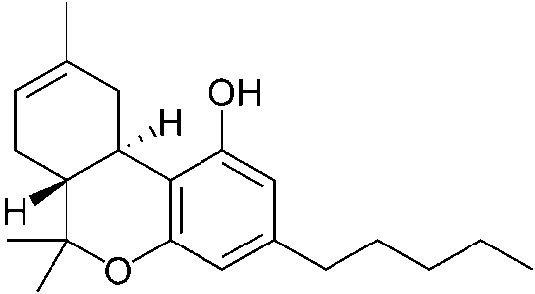

C₂₁H₃₀O₂ M_{r} 314,46
CAS [5957-75-5]

(6aR,10aR)-6,6,9-Trimethyl-3-pentyl-6a,7,10,10a-tetrahydro-6H-benzo[c]chromen-1-ol.

Mindestens 99 %, berechnet auf die getrocknete Substanz.

Farblos bis gelbliches öliges Harz; praktisch unlöslich in Wasser, löslich in organischen Lösungsmitteln.

Die Substanz muss folgenden Prüfungen entsprechen:
Kernresonanzspektren (2.2.33): ¹H-NMR (400 MHz, CDCl₃, 20 °C): δ (ppm) = 0,88 (t, J = 7,1 Hz, 3 H); 1,10 (s, 3 H); 1,32 (m, 4 H); 1,38 (s, 3 H); 1,56 (q, J = 7,6 Hz, 2 H); 1,80 (m, 2 H); 1,64 (s, 1 H); 1,70 (s, 3 H); 2,13 (m, 1 H); 2,44 (m, 2 H); 2,70 (m, 1 H); 3,24 (dd, J = 16,5 / 3,7 Hz, 1 H); 4,82 (s, 1 H); 5,43 (d, 4,8 Hz, 1 H); 6,11 (d, J = 1,6 Hz, 1 H); 6,27 (d, J = 1,5 Hz, 1 H).
¹³C-NMR (100 MHz, CDCl₃, 20 °C): δ (ppm) = 14,0; 18,5; 22,5; 23,5; 27,6; 27,9; 30,6; 31,1; 31,6; 35,4; 36,0; 44,8; 76,7; 107,6; 110,1; 110,5; 119,3; 134,7; 142,7; 154,8.

Lagerung: Dicht verschlossen, geschützt vor Licht und Luft in einer Glasspritze oder unter
Argon oder CO₂ bei Raumtemperatur.

Delta-9-Tetrahydrocannabinol RN

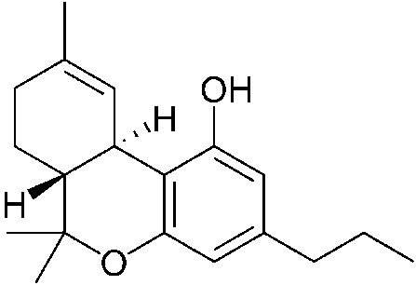

C₂₁H₃₀O₂ M_{r} 314,46
CAS [1972-08-3]

(6aR,10aR)-6,6,9-Trimethyl-3-pentyl-6a,7,8,10a-tetrahydro-6H-benzo[c]chromen-1-ol.

Mindestens 95 %, berechnet auf die getrocknete Substanz.

Farbloses öliges Harz; praktisch unlöslich in Wasser, löslich in organischen Lösungsmitteln.

Die Substanz muss folgenden Prüfungen entsprechen:
Kernresonanzspektren (2.2.33): ¹H-NMR (400 MHz, CDCl₃, 20 °C): δ (ppm) = 0,87 (t, J = 7,0 Hz, 3 H); 1,09 (s, 3 H); 1,40 (m, 1 H); 1,29 (m, 4 H); 1,41 (s, 3 H); 1,55 (q, J = 7,8 Hz, 2 H); 1,68 (s, 3 H); 1,69 (m, 1 H); 1,90 (m, 1 H); 2,16 (m, 2 H); 2,42 (m, 2 H); 3,20 (m, 1 H); 4,87 (s, 1 H); 6,14 (d, J = 1,6 Hz, 1 H); 6,27 (d, J = 1 Hz, 1 H); 6,31 (q, 1,6 Hz, 1 H).
¹³C-NMR (100 MHz, CDCl₃, 20 °C): δ (ppm) = 14,0; 19,3; 22,5; 23,4; 25,0; 27,6; 30,6; 31,2; 31,5; 33,6; 35,5; 45,8; 76,7; 107,5; 110,1; 110,8; 123,7; 134,3; 142,8; 154,2; 154,7.

Lagerung: Dicht verschlossen, geschützt vor Licht und Luft bei Raumtemperatur.

Delta-9-Tetrahydrocannabinolsäure RN

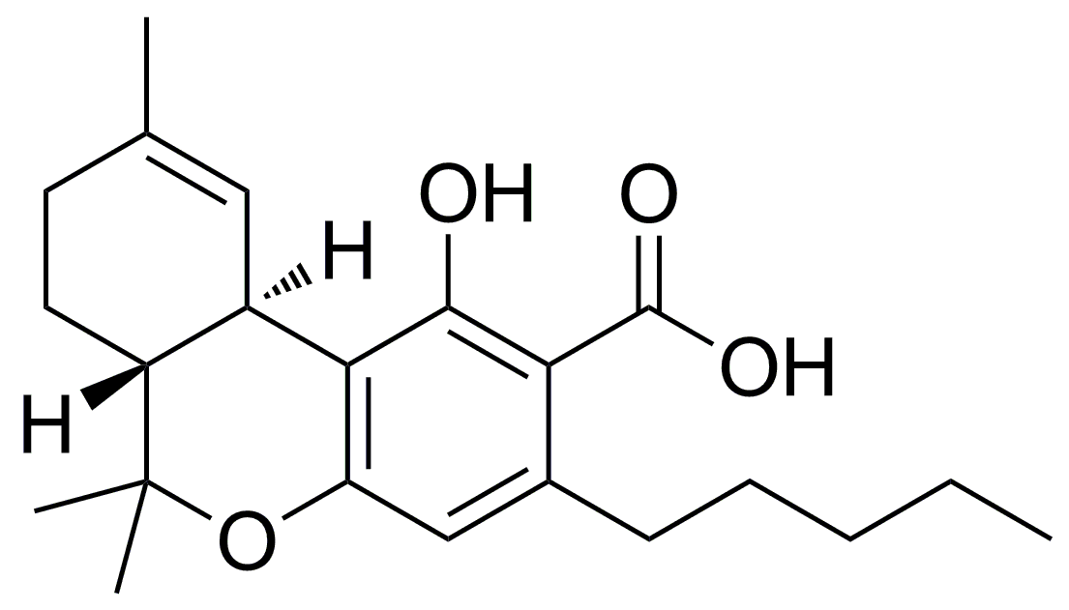

C₂₂H₃₀O₄ M_{r} 358,47
CAS [23978-85-0]

(6aR,10aR)-1-Hydroxy-6,6,9-trimethyl-3-pentyl-6a,7,8,10a-tetrahydro-6H-benzo[c]chromen-2-carboxylsäure.

Mindestens 95 %, berechnet auf die getrocknete Substanz.

Farbloses kristallines Pulver; praktisch unlöslich in Wasser, löslich in organischen Lösungsmitteln.

Die Substanz muss folgenden Prüfungen entsprechen:
Kernresonanzspektren (2.2.33): ¹H-NMR (400 MHz, CDCl₃, 20 °C): δ (ppm) = 0,90 (t, J = 6,9 Hz, 3 H); 1,11 (s, 3 H); 1,35 (m, 5 H); 1,44 (s, 3 H); 1,57 (m, 2 H); 1,67 (m, 1 H); 1,68 (s, 3 H); 1,92 (m, 1 H); 2,17 (m, 2 H); 2,78 (m, 1 H); 2,94 (m, 1 H); 3,23 (m, 1 H); 6,26 (s, 1 H); 6,39 (s, 1 H); 12,19 (s, 1 H).
¹³C-NMR (100 MHz, CDCl₃, 20 °C): δ (ppm) = 14,1; 19,6; 22,5; 23,3; 27,4; 25,0; 31,2; 31,3; 32,0; 33,5; 36,5; 45,6; 78,8; 102,3; 109,9; 112,6; 123,6; 133,8; 146,9; 159,8; 164,7; 176,2.

Lagerung: Dicht verschlossen, geschützt vor Licht und Luft bei – 20 °C.

Cannabidiol RN

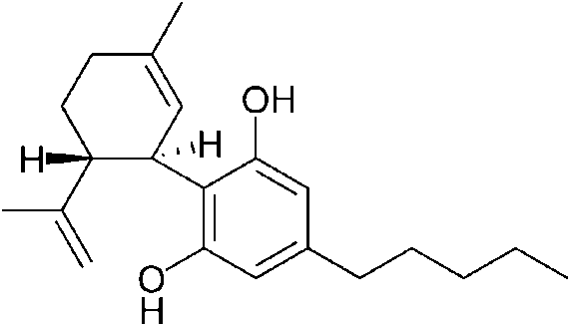

C₂₁H₃₀O₂ M_{r} 314,46
CAS [13956-29-1]

(1’R,2’R)-5’-Methyl-4-pentyl-2’-(prop-1-en-2-yl)-1’,2’,3’,4’-tetrahydro-[1,1’-biphenyl]-2,6-diol.

Mindestens 98 %, berechnet auf die getrocknete Substanz.

Weißes kristallines Pulver; praktisch unlöslich in Wasser, löslich in organischen Lösungsmitteln.

Die Substanz muss folgenden Prüfungen entsprechen:
Kernresonanzspektren (2.2.33): ¹H-NMR (400 MHz, CD₃OD, 20 °C): δ (ppm) = 0,89 (t, J = 7,1 Hz, 3 H); 1,29 (m, 4 H); 1,53 (q, J = 7,3 Hz, 2 H); 1,63 (s, 3 H); 1,67 (s, 3 H); 1,74, (m, 2 H); 1,99 (m, 1 H); 2,18 (m, 1 H); 2,37 (t, J = 7,4 Hz, 2 H); 2,89 (m, 1 H); 3,93 (d, J = 11,1 Hz, 1 H); 4,42 (m, 1 H); 4,46 (m, 1 H); 5,28 (s, 1 H); 6,07 (s, 2 H).
¹³C-NMR (100 MHz, CD₃OD, 20 °C): δ (ppm) = 14,4; 19,5; 23,6; 23,7; 30,7; 31,7; 32,0; 32,6; 36,3; 37,5; 46,4; 108,3; 110,5; 115,9; 127,3; 134,2; 142,7; 150,3; 157,5.

Lagerung: Dicht verschlossen, geschützt vor Licht und Luft bei ≤ 8 °C.

Cannabidiolsäure RN

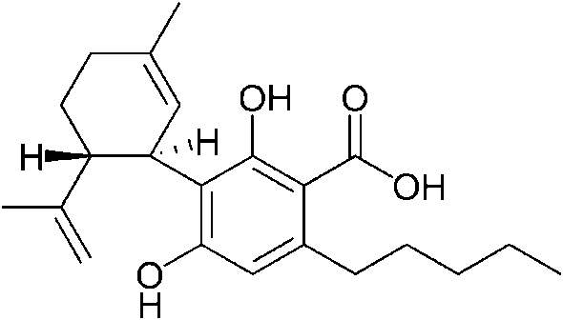

C₂₂H₃₀O₄ M_{r} 358,47
CAS [1244-58-2]

(1’R,2’R)-2,6-Dihydroxy-5’-methyl-4-pentyl-2’-(prop-1-en-2-yl)-1’,2’,3’,4’-tetrahydro-[1,1’-biphenyl]
-3-carboxylsäure.

Mindestens 95 %, berechnet auf die getrocknete Substanz.

Farbloses bis weißes Pulver oder öliges Harz; praktisch unlöslich in Wasser, löslich in organischen Lösungsmitteln.

Die Substanz muss folgenden Prüfungen entsprechen:
Kernresonanzspektren (2.2.33): ¹H-NMR (400 MHz, CD₃OD, 20 °C): δ (ppm) = 0,89 (t, J = 7,2 Hz, 3 H); 1,31 (m, 4 H); 1,57 (m, 2 H); 1,62 (s, 3 H); 1,65 (s, 3 H); 1,79 (m, 2 H); 1,98 (m, 1 H); 2,18 (m, 1 H); 2,81 (t, J = 7,5 Hz, 2 H); 3,02 (m, 1 H); 3,97 (d, J = 8,9 Hz, 1 H); 4,42 (m, 1 H); 4,45 (m, 1 H); 5,28 (s, 1 H); 6,13 (s, 1 H).
¹³C-NMR (100 MHz, CD₃OD, 20 °C): δ (ppm) = 14,4; 19,3; 23,5; 23,6; 30,8; 31,7; 32,8; 33,2; 37,3; 37,6; 45,7; 104,2; 110,5; 111,3; 116,5; 126,9; 133,0; 147,0; 150,4; 161,8; 175,6.

Lagerung: Dicht verschlossen, geschützt vor Licht und Luft bei – 20 °C.

Cannabinol RN

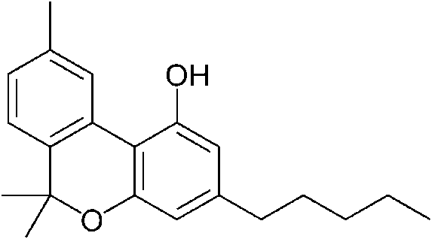

C₂₁H₂₆O₂ M_{r} 310,43
CAS [521-35-7]

6,6,9-Trimethy-3-pentyl-6H-benzo[c]chromen-1-ol.

Mindestens 99 %, berechnet auf die getrocknete Substanz.

Weiße schwach gefärbte Kristalle; praktisch unlöslich in Wasser, löslich in organischen Lösungsmitteln.

Die Substanz muss folgenden Prüfungen entsprechen:
Kernresonanzspektren (2.2.33): ¹H-NMR (400 MHz, CDCl₃, 20 °C): δ (ppm) = 0,89 (t, J = 6,8 Hz, 3 H); 1,32 (m, 4 H); 1,60 (s, 6 H), 1,63 (m, 2 H); 2,38 (s, 3 H); 2,50 (t, J = 7,5 Hz, 2 H); 5,13 (s, 1 H); 6,29 (d, J = 1,1 Hz, 1 H); 6,44 (d, J = 1,1 Hz, 1 H); 7,07 (d, J = 7.9 Hz, 1 H); 7,14 (d, J = 7,9 Hz, 1 H); 8,16 (s, 1 H).
¹³C-NMR (100 MHz, CDCl₃, 20 °C): δ (ppm) = 14,0; 21,5; 22,5; 27,1; 30,4; 31,5; 35,6; 77,5; 108,7; 109,8; 110,8; 122,6; 126,3; 127,6; 136,9; 144,5; 153,0; 154,7.

Lagerung: Dicht verschlossen, geschützt vor Licht und Feuchtigkeit bei ≤ 4 °C.

Chapter B: Deleted Text:

Adenosinmonophosphat-Dinatrium RN
Adenosintriphosphat-Dinatrium RN
Ribose-5-phosphat-Dinatrium RN

Schweineschmalz (Adeps suillus)
Adenosinmonophosphat-Dinatrium-Hydrat
Adenosintriphosphat-Dinatrium
Coffein-Natriumsalicylat
Racemisches Methylmethioniniumchlorid

Chapter C: Deleted monographs of the German Pharmacopoeia (DAB), in favour of the respective European Pharmacopoeia Monographs (Ph. Eur.):

Rosskastaniensamen (DAB) i. e. Horse-chestnut (Ph. Eur.)
Eingestellter Rosskastaniensamentrockenextrakt (DAB) i. e. Horse-chestnut dry extract, standardised (Ph. Eur.)

Notifiziert gemäß der Richtlinie (EU) 2015/1535 des Europäischen Parlaments und des Rates vom 9. September 2015 über ein Informationsverfahren auf dem Gebiet der technischen Vorschriften und der Vorschriften für die Dienste der Informationsgesellschaft (ABl. L 241 vom 17.9.2015, S. 1.

